Dani vrtića
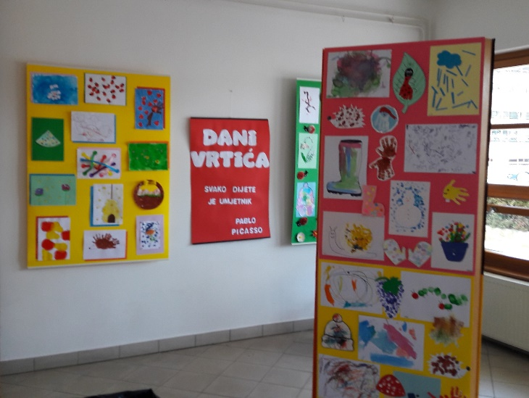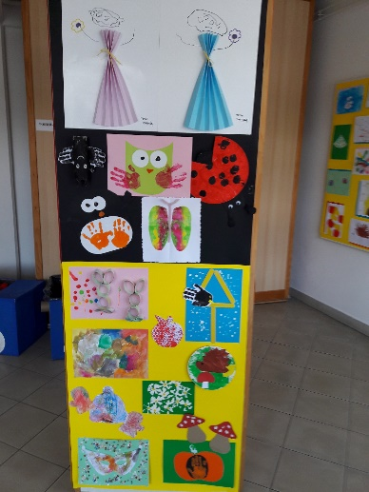
U Dječjem vrtiću „Radost“ Poreč u tijeku su Dani vrtića u sklopu kojih će se roditeljima i široj javnosti od 15. travnja do 2. svibnja prikazati rad i aktivnosti vrtića.
Manifestacija je započela 15. travnja izložbom likovnih radova najmlađih koja je postavljena u prostoru jaslica. Isti je dan Područni vrtić Kaštelir bio na tradicionalnom pješačenju djece i roditelja na Porto Bussoli. Ove su godine pješačenje iskoristili za ostvarivanje ciljeva svog eko projekta te su po plaži skupljali nagomilanu plastiku. Svoj doprinos očuvanju okoliša i obilježavanju Dana planete Zemlje zaključili su igrom.
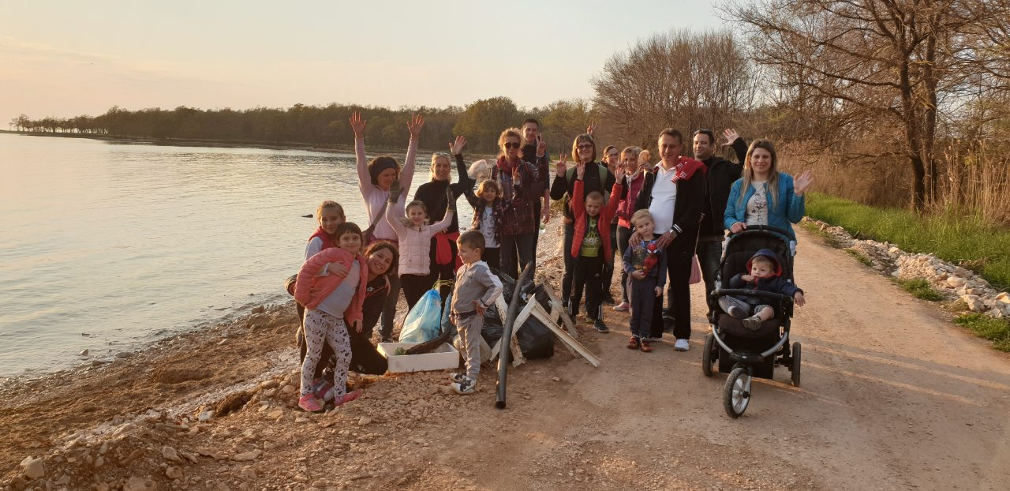
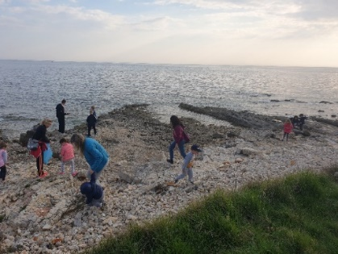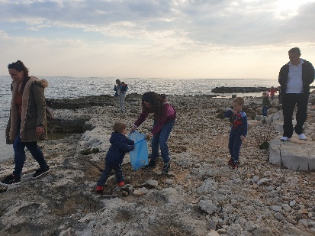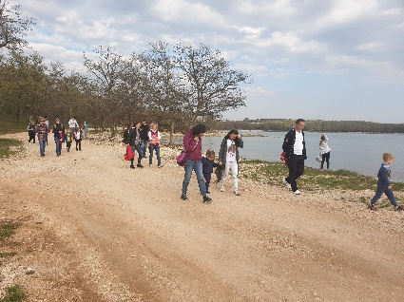
Područni vrtić Kaštelir vrata svog vrtića otvorio je u srijedu. Dan je započeo tjelovježbom, a nakon toga roditelji su se zajedno s djecom uključivali u likovno-kreativne radionice i ostale centre dječjih aktivnosti.
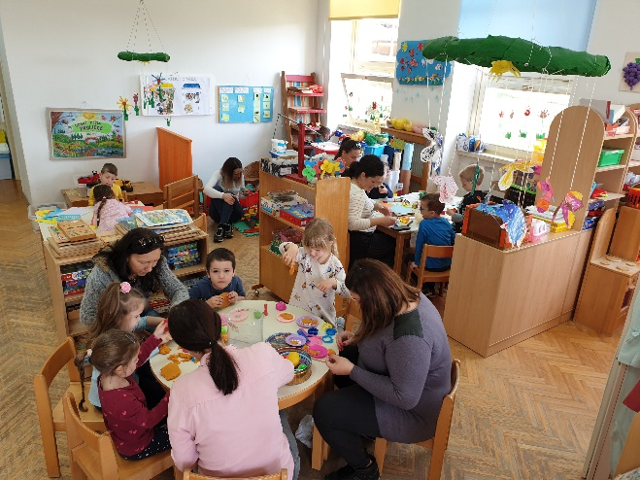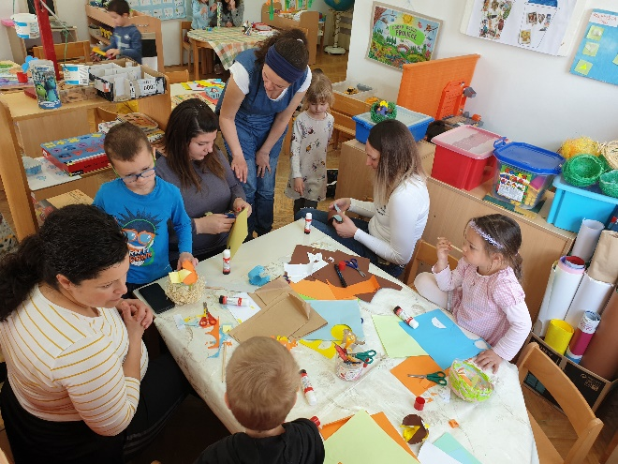
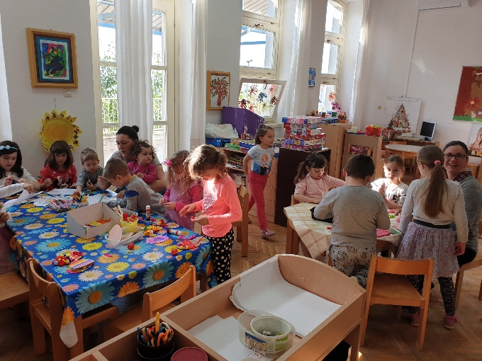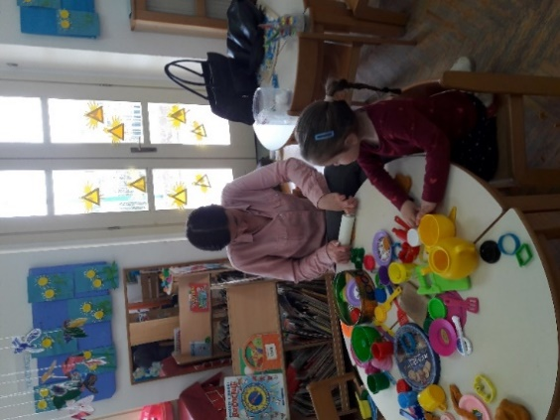
U tjednu je za roditelje i odgojno – obrazovne djelatnike u prostorijama vrtića „Radost I“ održano stručno predavanje „Jezično – govorni poremećaji kod predškolske djece“, logopedinje Mauri Žaja Popović. Interes za temu je bio velik što je dokazao i odaziv prisutnih.
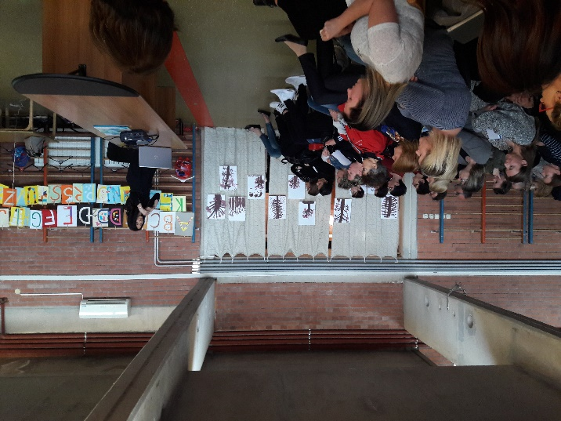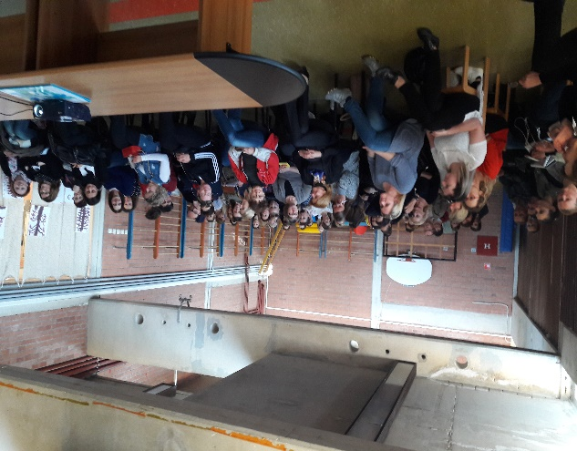

U narednom tjednu nastavljaju se mnogobrojne aktivnosti za djecu kao i zajedničke aktivnosti djece i roditelja. Predviđeni su sportski susreti, pješačenja, crtanje kredama, vježbe joge, poruke djece odraslima i druga ugodna iznenađenja na Danima otvorenih vrata.
Poruka pjesme „Kad bi svi ljudi na svijetu …“ bit će odaslana zajedničkim pjevanjem djece na gradskom trgu.
Stoga pozivamo roditelje i sve zainteresirane da prema rasporedu istaknutom na plakatu poprate događanja vrtića „Radost I, „Radost II“ i Područnih vrtića Baderna, Kaštelir, Sv.Lovreč i Vižinada.

